Государственное бюджетное общеобразовательное учреждение Центр образования
«Санкт-Петербургский городской Дворец творчества юных»

Отдел художественного воспитания

Методические рекомендации для начальных занятий на домре
с детьми 6-7 летнего возраста.
Освоение приема Пиццикато

Авторы:
Капляр Анна Львовна, педагог дополнительного образования

Санкт-Петербург
2012

Содержание
- Введение
- Задачи музыкального воспитания
- Как следует понимать музыкальность?
- Первые уроки
- Подготовительные и развивающие упражнения
- Расслабляющие упражнения
- Упражнения для формирования и коррекции правильной посадки
- Упражнения для формирования ощущения единства и свободы всей руки
- Самомассаж рук
- Упражнения для подготовки правой и левой рук к выполнению игровых движений
- Музыкальная грамота
- Посадка
- Упражнения с инструментом
- Постановка левой руки
- Заключение
- Приложение

Первые шаги в музыке….…..
Каким будет урок музыки – полным сказок, приключений, игр, выдумок или скучным и утомительным. От первых впечатление зависит путь маленького музыканта.
Работа с учащимися дошкольного и младшего школьного возраста (6-7 летними) наиболее ответственна и трудна, так как первый педагог закладывает фундамент будущего отношения к музыке. Музыкальное воспитание детей должно быть направлено, прежде всего, на развитие восприимчивости к языку музыки, способности к эмоциональному отклику, а также на активизацию слуховых способностей и потребностей слушать музыку.
Под музыкальным воспитанием подразумевается процесс передачи детям общественно-исторического опыта музыкальной деятельности с целью их подготовки к предстоящей работе. Музыкальное воспитание детей дошкольного возраста является одним из важнейших воспитательных средств. Чтобы проводить эту работу целенаправленно и углубленно, за нее должен нести ответственность весь педагогический коллектив.
Предмет теории и методики музыкального воспитания детей в своей основе опирается на музыку, как вид искусства. Предметом теории и методики музыкального воспитания детей являются вопросы целенаправленного управления процессом музыкального воспитания, обучения ребенка, установление взаимосвязей между музыкальным воспитанием, обучением и развитием.
В предмет изучения входят также переживания детей, возникающие при активном контакте с музыкальным искусством. Приобщение к музыке - один из важных путей эстетического воспитания ребенка.
Движущими силами музыкального развития являются как воздействие воспитания и обучения, обстоятельства внешней жизни, так и качественные изменения в психических процессах, вызываемых музыкальными переживаниями ребенка. На основании накопленного опыта и предшествующего сформированного уровня развития способностей ребенок сам активно участвует в процессе развития.
Процесс музыкального развития осуществляется не автоматически, поскольку его внешние и внутренние причины находятся в сложных взаимосвязях. Поэтому усвоение одного и того же музыкального материала детьми одинакового возраста происходит по-разному.
Музыкальность человека зависит от его врожденных индивидуальных задатков, но она есть результат развития, результат воспитания и обучения. Развитие ребенка происходит в процессе обучения определенным видам деятельности и в определенной последовательности. При подготовке процесса обучения педагогу необходимо ясно представлять себе как источники возникновения у детей тех или иных свойств личности, черт характера, формирования умений и навыков, так и тот желательный уровень развития, которого он хочет достичь в результате своей деятельности.
Отсюда следует, что музыкальное развитие и воспитание взаимосвязаны и находятся во взаимодействии. Обучение способствует развитию, но и развитие определяет успешность обучения.
Музыкальное развитие - результат процесса музыкального воспитания и обучения, в свою очередь оно содействует всестороннему развитию личности, ее эстетическому, умственному, нравственному и физическому совершенствованию. Следует подчеркнуть, что теория и методика музыкального воспитания детей рассматривают процесс музыкального развития с позиций педагогики и психологии и в опоре на теоретические основы эстетики. Такими основами являются положения, определяющие сущность музыкального искусства и его роль в жизни общества.
Единые принципы художественного освоения действительности конкретизируются в содержании и методах музыкального воспитания детей, учете их возрастных особенностей. В процессе музыкального воспитания, обучения и развития осуществляются основные задачи музыкального воспитания.
Интересным и увлекательным процесс обучения помогает сделать игра. С ее помощью каждый звук, и упражнение, пьеса приобретают эмоционально-образное содержание. По сравнению с другими видами деятельности у игры есть особые преимущества. Она мобилизует эмоции ребенка, в игре ребенок меньше отвлекается, так как она полностью поглощает его. Кроме того, игра создает ту особую соревновательную атмосферу, в которой весь учебный материал усваивается быстрее и прочнее
Следовательно – начальный этап обучения должен быть увлекательным, изобиловать разнообразием впечатлений.

Задачи музыкального воспитания детей
- развивать музыкальность ребенка;
- обучить детей музыкально-ритмическим умениям и навыкам, воспитать способность воспринимать, чувствовать и понимать музыку;
- развивать художественно-творческие способности

Как следует понимать музыкальность?
Это ценное качество, заключающееся в единстве двух сторон:
- эмоциональной отзывчивости - умения переживать музыкальное произведение в связи с его образным содержанием;
- развития музыкального восприятия и музыкальных способностей, обеспечивающих детям возможность более тонкого дифференцированного слушания, различения главных компонентов в звуковой ткани произведения.
Обе стороны музыкальности находятся в неразрывном единстве и воспитываются одновременно. Благодаря развитию музыкальности дети начинают тоньше чувствовать музыкальные образы - прообразы окружающего их мира. А это, в свою очередь, играет важную роль в познании ими окружающей жизни, в формировании эстетических оценок и художественного вкуса. Музыкальность ребенка воспитывается путем его активной музыкальной деятельности. Организуя и направляя внимание детей на занятиях, педагог помогает им осмысливать воспринимаемое, сравнивать, проявлять интерес и любознательность. У детей появляется сознательное отношение к содержанию музыки, воспитывается желание ее слушать.
Пути воспитания эмоциональной отзывчивости различны. Необходимо продуманными методическими приемами привлекать детей к непосредственному исполнению музыкальных произведений, к участию в играх.
Эмоциональная отзывчивость тесно связана с предыдущим слушательским опытом. Чем чаще ребенок слушает знакомые музыкальные произведения, тем более активным и целеустремленным становится он в музыкальной деятельности. Более осознанному восприятию музыки помогает беседа педагога. Использование им на занятиях игрушек, картинок, поэтического и образного слова углубляет переживания, вызванные музыкой. Так развивается эмоциональная отзывчивость и наряду с ней более тонкое слушание музыки.
Остановимся на вопросе восприятия ребенком музыкального произведения.
Восприятие искусства представляет собой сложную психическую деятельность, в которой соединяются интеллектуальные, познавательные и эмоциональные моменты. Умение воспринимать произведения музыкального искусства не может возникнуть само собой. Ему нужно учиться. Восприятие музыкального произведения начинается с чувства (так как сам образ является конкретно-чувственным), которое вызывает эмоциональную отзывчивость. В этой отзывчивости ребенка сочетается осмысливание несложного, понятного ему содержания и радость - проявление эмоции при восприятии этого содержания, облаченного в художественную форму. Восприятие музыки формируется с раннего детства. Накоплению эмоционально-музыкальных впечатлений способствуют пение, игра на музыкальных инструментах, слушание музыки. Как раз к 7 годам ребенок переживает и осмысливает содержание музыкальных произведений.
Эстетическое восприятие предполагает сочетание трех основных компонентов: эмоциональности, сознательности и воображения. Вне эмоционального отношения к воображаемому не может быть и эстетического восприятия музыки. Когда ребенок воспринимает произведение, у него остается след в сознании - образ произведения в целом. При повторном слушании музыки развиваются музыкальные представления.
Решение задач музыкального формирования восприятия:
- отбора музыкального материала, разнообразного по тематике;
- систематизации методических приемов воспитания и обучения;
- постепенного усложнения музыкального материала с точки зрения образного содержания, средств выразительности и формы.
Вся деятельность педагога в процессе музыкального воспитания направлена на активизацию у детей музыкального восприятия и музыкальных способностей, тренировку слуховых и двигательных анализаторов, без участия которых не может быть решена ни одна самая элементарная задача, стоящая перед ребенком. Поэтому процесс обучения имеет решающее значение в деле развития и воспитания музыкальности.
Рассмотрим вторую задачу музыкального воспитания детей.
Для того, чтобы добиться ее успешного осуществления, необходимо систематически работать над развитием музыкальности и чувства ритма, воспитанием слухового внимания. Ребенок должны сосредоточенно и сознательно воспринимать музыку в процессе слушания. Когда ребенок играет на инструменте или, например, поет, то происходит как бы упражнение его органов чувств. Чтобы обучение ребенка шло успешно надо развивать его музыкальные способности, учитывая при этом имеющиеся задатки.
Важно также создать на уроках приятную атмосферу, обеспечивающую ребенку психологический комфорт, уверенность в своих силах и возможностях. Отношение ребенка к музыкальному обучению в большинстве случаев зависит от первого преподавателя, поэтому необходимо, чтобы педагог в своей работе обязательно дифференцировал методические средства с учетом музыкальных и технических возможностей и самое главное – психологического настроя учащегося.

Первые уроки
Первые уроки достаточно сложны как для педагога, так для и ученика. Дети приходят на первое занятие теоретически неподготовленные, и педагог должен первые занятия посвятить обучению начальной музыкальной грамоте (рассказ о скрипичном ключе, нотном стане, расположению на нем нот, о ритме, длительностях и т.д.), совмещая это с обучением на домре.
Говоря об особенностях обучения учащихся в возрасте 6-7 лет нельзя не сказать о форме проведения урока. В этом возрасте ребенок хочет играть, воспроизводить музыку. Он не испытывает ни малейшей потребности в напряженных, длительных уроках, с тщательной отработкой деталей. Обучение на домре он представляет себе как своего рода новую игру. Занятия являются для ребенка естественным продолжением игр, с помощью которых он в первые годы своей жизни постигает мир. «Игра на фортепиано содержит те же элементы, что и всякая другая игра» (Г.Нейгауз «Об искусстве фортепианной игры»). То же самое мы можем сказать об игре на домре. Именно через игру развиваются внимание и восприимчивость ребенка, его движения, речь, эмоции, его отношения с окружающим миром. Игра развивает различные моторные функции ребенка.
Каждый урок – это творческий процесс, в котором участвуют педагог и ученик. Все упражнения сопровождаются детскими стихами или маленькой сказкой, которые рассказывает педагог. Также педагог может предложить ученику самому придумать название, стишок или историю к выполняемому упражнению. Это помогает осознать характер требуемых движений, зафиксировать их в памяти, развивает образное мышление ребенка. И тогда урок превращается в игру, наиболее доступный вид деятельности для ребенка, которой он может заниматься все отведенное для урока время и не уставая. Обучать игре на домре ребенка в этот период означает для преподавателя играть с ним, проявляя при этом тот же энтузиазм, и ту же радость, что и сами дети. Для преподавателя и ребенка эти игры в равной степени, как работа, так и развлечение. В процессе игры преподаватель добивается определенных целей: шаг за шагом следит за формированием чувственных и интеллектуальных качеств ребенка – слуховой восприимчивости, моторики, памяти, представлений, мышления, эмоционального настроя - не говоря уже о развитии специфических навыков, необходимых для игры на домре. «Игры могут стать сильнейшим союзником педагога. Само игровое поле для ребенка – первый и самый большой учитель, ибо в игре дитя развивает свои способности и познает окружающий мир. Даже в школьные годы игра остается для детей приятным и важным занятием…… Педагогу нельзя подавлять стремление ученика к игре, но ему следует вести игру в благоприятных для развития ребенка рамках» (С.Гринштейн «Великие фортепианные педагоги прошлого»).
В процессе игры дети легким и приятным для них способом осваивают домру, включаясь в живую и интересную музыкальную работу. Они учатся играючи, исходя из естественных побуждений и из любопытства. Если педагог хочет сделать свои занятия продолжением детских игр, необходимо следить за тем, чтобы ребенок участвовал в них с максимальной активностью, спонтанностью, чтобы он получал возможность для изобретательской деятельности и сам умел открывать для себя то, что уже известно преподавателю. При этом, однако, нужно не забывать, что ребенок, прежде чем изобретать, имитирует. Из подражаний формируется запас музыкальных представлений и развивается фантазия ребенка. Одним из методов обучения дошкольника является педагогический показ. Это касается всех аспектов начального обучения: посадки, формирования игровых движений, характера требуемого звучания и т.д. При этом педагог должен выполнять все действия в соответствии с теми требованиями, которые он предъявляет ученику.
Особое значение имеет первое знакомство ученика с инструментом. Если о таких инструментах как фортепиано, скрипка или баян ребенок имеет представление, то о домре чаще всего ничего не слышал. Поэтому необходимо так рассказать об инструменте, чтобы у ребенка появился интерес к последующим занятиям, и ему захотелось играть на нем. Например, представить домру как нового «друга», удивляя схожестью ее в человеком: головка грифа, как голова человека, кузов домры сравнить с кузовом машины, панцирь – с панцирем черепахи.
Но все-таки надо сначала при помощи специальных подготовительных имитирующих упражнений – без инструмента, воспитать такие мышечные взаимосвязи, которые будут отвечать новым формам двигательных действий. Начальное обучение без инструмента позволяет обратить все внимание ученика на совершаемые им движения. Ребенок познает свое тело, учится произвольно напрягать и расслаблять необходимые мышцы, контролировать свои действия. Осваивает те движения и ощущения, которые будут необходимы ему для игры на инструменте. Происходит общая подготовка корпуса ребенка, вырабатываются игровые движения каждой руки в отдельности. Ученик постепенно знакомится с домрой. Как правило, уже через 3-4 занятия (3-4 занятия – примерный срок, так как каждому ребенку необходим дифференцированный подход, поэтому, в зависимости от надобности, период без инструмента может быть продлен) ребенок готов к тому, чтобы начать формирование посадки с инструментом, постановки рук, освоение развивающих упражнений на домре.

Подготовительные и развивающие упражнения
Комплекс упражнений, представленный далее, строится по принципу: от общего к частному. Начинаем подготовку с мышц тела, затем переходим к крупным мышцам руки, постепенно включая в работу более мелкие и слабые мышцы кисти и пальцев. Упражнения строятся на законах физиологии, и служат для формирования исполнительского аппарата и игровых движений домриста.
Представленный комплекс может быть дополнен и развит в соответствии с творческим желанием ученика и педагога. Если какие-то упражнения ребенок не может выполнить сразу, педагог может их упростить, заменить или разделить на части, для того, чтобы ученик осваивал его постепенно.
Данные упражнения могут широко использоваться педагогом в процессе всего обучения, а также они помогут профессиональным домристам в профилактике профессиональных заболеваний.

Расслабляющие упражнения
Большинству детей свойственно нарушение равновесия между процессами возбуждения и торможения, повышенная эмоциональность, двигательное беспокойство. Многие дети имеют неврологические диагнозы (чаще всего это гипертонус мышц).
Снять напряжение с нервной системы ребенка, успокоить его, расслабить, чтобы на занятии улучшить его работоспособность, помогает система расслабляющих упражнений. Мышечная и эмоциональная раскованность – важное условие для формирования исполнительского аппарата учащегося.
Детскому организму больше свойственно мускульное напряжение, чем расслабление. Поэтому маленьким ученикам нужно дать почувствовать, что мышечное напряжение по их воле может смениться приятным расслаблением и спокойствием. Многие педагоги совершают ошибку, стремясь поскорее перейти к обучению непосредственно на инструменте, и не уделяя должного внимания свободе исполнительского аппарата учащегося. Дети же в игре на домре чаще всего видят необходимость напряжения. Задача педагога в подготовительный, доигровой период обучения научить ребенка «чувству свободы». Ощущение свободы мышц это активно вырабатываемый навык и, как всякий навык, он требует упорной тренировки.
Однако надо помнить, что свобода и расслабленность, это два разных понятия. Никакое движение, даже самое простое не возможно совершить без напряжения. Исполнительский аппарат всегда должен находиться в легком, игровом тонусе. При этом важно не допустить, чтобы легкий тонус перерос в серьезное напряжение. Поэтому важным условием дальнейшего успешного обучения ученика выступает его умение своевременно «сбрасывать напряжение», снимать «внутренние зажимы», расслабляться. «Всякое излишнее напряжение отрицательно влияет на качество звукоизвлечения…» (З.Ставицкий «Начальное обучение игре на домре»)
Расслабление вызывается путем специально подобранных игровых приемов. Каждому дается образное название, это увлекает детей.
Приведенная ниже серия упражнений основывается на методе активной нервно-мышечной релаксации, который был предложен Э.Джекобсоном. Метод основан на обучении пациентов произвольно расслаблять те мышцы, которые оказываются напряженными в тревожных и эмоциогенных ситуациях. На начальных этапах освоения данного метода пациенты стараются осознать и научиться дифференцировать те ощущения, которые возникают при выборочном напряжении и расслаблении определенных видов мышц. Затем, на протяжении шести основных этапов, происходит тренинг расслабления — мышц рук, ног, дыхательных мышц, мышц лба, глаз, органов речи. Те приемы расслабления, которыми пациенты овладевают в спокойной обстановке, затем применяются в специально моделируемых стрессогенных ситуациях. Данный метод, достаточно эффективный и сам по себе, часто используют вместе с другими методами релаксации). Характерной чертой каждого упражнения является чередование сильного напряжения и быстро следующего за ним расслабления соответствующей мышечной группы. Ощущения расслабления мышц легче достигнуть при сравнении с напряжением. Эти же упражнения можно использовать и в дальнейшем обучении для профилактики зажатости рук. Во время выполнения всех упражнений на расслабление педагог должен следить, чтобы ученик максимально расслаблял необходимые группы мышцы.

Упражнения для расслабления мышц плечевого пояса и рук
Навык расслабить в нужный момент руку является для домриста основой всей его деятельности. Воспитание этого навыка начинается с отработки движения свободного падения руки.

«Олени»
Педагог показывает и объясняет: «Представь себе, что мы олени, покажем, какие рога у оленя». Ученик поднимает над головой скрещенные руки с широко расставленными вытянутыми напряженными пальцами, затем педагог проверяет степень напряженности мышц ребенка. «Трудно так держать руки. Бросим руки вниз. Расслабились руки». Во время проведения упражнения учитель рассказывает стихотворение:
А сегодня мы - олени
Ветер рвется нам на встречу.
Ветер стих, расправим плечи,
Руки снова на колени
И теперь – немного лени….
Руки ненапряжены и расслаблены.
Знают девочки и мальчики:
Отдыхают наши пальчики

«Загораем»
Педагог объясняет и показывает: «Представь себе, что твои руки и ноги загорают». Сидя на стуле, ноги и руки поднимаем, держим… «Руки и ноги устали, теперь они свободно отдыхают». Расслабленные руки и ноги отпустить. При полном расслаблении руки должны некоторое время свободно покачиваться.
Мы прекрасно загораем!
Выше ноги поднимаем,
Выше руки поднимаем,
Держим, держим, напрягаем…
Загорели! Опускаем!

«Танцующие плечики»
Данное упражнение основано на пожимании плечами. Сделать глубокий вдох. Поднять плечи как можно выше к ушам (стараться достать до мочек ушей вершинами плеч). Задержать на самой высокой точке. Резко опустить вниз. Выдохнуть.
Мы с друзьями танцевали,
Плечи к ушкам поднимали,
Выше носа, выше глаз,
И опустим их сейчас.
Когда ребенок усвоил механизм напряжение-расслабление можно предложить ему самому придумать упражнение на заданное стихотворение.

«Штанга»
Мы готовимся к рекорду,
Будем заниматься спортом.
Штангу с пола поднимаем,
Держим, держим …и бросаем.
Наши мышцы не устали,
И еще послушней стали.
Нам становится понятно
Расслабление - приятно.

Упражнения для расслабления мышц шеи

«Любопытная Варвара»
Педагог показывает и объясняет: «Поверни голову влево, вправо, чтобы увидеть как можно дальше. Посмотрите вверх, запрокиньте голову как можно дальше». Задача ученика при выполнении упражнения, как можно дальше отводить голову в стороны, напрягая мышцы шеи. При возвращении в исходное положение мышцы шеи должны полностью расслабиться.
Любопытная Варвара смотрит влево, смотрит вправо.
А потом опять вперед, тут немного отдохнет.
А Варвара смотрит вверх! Выше всех, все дальше вверх!
Возвращается обратно, Расслабление приятно.

Упражнения на расслабление кистей рук и пальцев
«Кулачки»
Упражнение направлено на расслабление мышц-сгибателей. Одновременно, собрать обе руки в кулаки (собирать кулачки следует, начиная с большого пальца). Сжать настолько сильно, насколько это возможно. Задержать. Расслабить руки и опустить вниз.
Ручки на коленях, сжали в кулачки
Крепко, с напряжением, вместе держим их
Пальчики сильней сжимаем,
Опускаем, расслабляем.

«Пальчики»
Для того чтобы расслабить противоположную сгибателям группу мышц-разгибателей необходимо провести следующее упражнение. Выставить руки вперед, раздвинуть пальцы максимально широко. Задержать в таком состоянии. Расслабить руки и опустить вниз.

Далее представлен комплекс упражнений для коррекции, формирования и сохранения правильной осанки, профилактики сколиоза. Упражнения можно выполнять все или только некоторые, наиболее понравившиеся ребенку. Педагог может придумать свои, на основе представленных. Комплекс сопровождается сказкой, которая поможет ребенку освоить и запомнить движения. Для выполнения упражнений понадобиться «волшебный» мешочек, который ребенок мог бы удерживать на голове. Дети очень любят, когда в упражнениях участвуют какие – либо предметы.

Упражнение для формирования и коррекции правильной осанки
«Балерина»
На вдох подняться на носки и одновременно плавно приподнять руки вверх, скрестить их над головой и развести в стороны. На выдохе вместе с наклоном туловища руки свободно падают и раскачиваются до полной остановки.
Упражнение помогает распрямить туловище, научиться ощущать руки «из корпуса», а также освободить мышцы рук от зажима.

Упражнения для формирования ощущения единства и свободы всей руки
«Горка»
Упражнение выполняется стоя. Поднять руки в стороны, зафиксировать ощущение всей руки. (Пока ребенок держит руки, можно с ним немного пофантазировать, например: «Ты забрался на высокую горку, посмотри вокруг как красиво… А сейчас мы с тобой прокатимся с этой горки»). Мгновенно расслабить мышцы, чтобы руки свободно упали к корпусу, и несколько раз отскочили от него.
Педагог следит, чтобы в момент падения не произошло зажатие и руки свободно, по инерции отскакивали от корпуса.

«Мельница»
Всей рукой, от плечевого сустава, совершать круговые движения вперед, затем назад. Упражнение выполняется для обеих рук.

Самомассаж рук
Самомассаж рук является одним из видов пассивной гимнастики. Массаж оказывает общеукрепляющее действие на мышечную систему, повышает тонус эластичность и сократительную способность мышц. Работоспособность утомленной мышцы под влиянием массажа восстанавливается быстрее, чем при полном покое. При систематическом проведении массажа улучшаются функции рецепторов, проводящих путей, усиливаются рефлекторные связи коры головного мозга с мышцами и сосудами. Под влиянием массажа в рецепторах кожи и мышцах возникают импульсы, которые, достигая коры головного мозга, оказывают тонизирующее воздействие на центральную нервную систему, в результате чего повышается ее регулирующая роль в отношении всех систем и органов. Эти упражнения применяются не только на стадии начального обучения и формирования исполнительского аппарата. Самомассаж может использоваться как один из способов разыгрывания рук перед исполнением на любой стадии обучения или профессиональной деятельности домриста.
Существуют следующие приемы самомассажа: поглаживание, растирание, разминание, выжимание. Упражнения рекомендуется начинать с массажа крупных мышц плеча и предплечья.
1. Обхватить себя руками. Движениями вверх-вниз, растирать вначале мышцы плеча, затем предплечья.
2. Правой рукой обхватить левую руку у локтевого сустава. Легкими, надавливающими движениями смещать кожу вправо-влево, вверх-вниз постепенно продвигаясь к кистевому суставу. Проделать те же движения для второй руки.
Можно использовать комплекс упражнений, который предлагает использовать А.Л. Сиротюк в своей книге «Коррекция развития интеллекта дошкольников»:
- Подушечки четырех пальцев правой руки установить у оснований пальцев левой руки с тыльной стороны ладони. Круговыми движениями смещайте кожу на 1см вперед-назад, вправо-влево, постепенно продвигаясь к лучезапястному суставу. Проделайте то же для другой руки.
- Кисть и предплечье левой руки расположите на столе. Ребром ладони правой руки имитируйте «пиление» по всем направлениям тыльной стороны левой ладони. Проделайте то же для другой руки.
- Кисть и предплечье левой руки расположите на столе. Правой рукой сделайте поглаживающие круговые движения на тыльной стороне ладони левой руки. Проделайте тоже для правой руки.
- Костяшками сжатых в кулак пальцев правой руки двигайте вверх-вниз по ладони левой руки. Проделайте тоже для правой руки.
- Фалангами сжатых в кулак пальцев производите надавливающие движения по ладони массажируемой руки. Поменяйте руки.
- Самомассаж пальцев рук. Кисть и предплечье левой руки расположите на столе. Согнутыми указательным и средним пальцами правой руки делайте хватательные движения на пальцах левой руки. Проделайте то же для правой руки. Это же упражнение проводиться с участием большого и указательного пальцев.
- Движения, как при растирании замерзших рук.
- Подушечку большого пальца правой руки положите на тыльную сторону массируемой фаланги пальца левой руки. Остальные четыре пальца правой руки охватывают и поддерживают палец снизу. Массируйте «спиралевидными» движениями. Проделайте то же для правой руки.
Возможно предложить ребенку придумать названия к каждому упражнению самомассажа. Если ребенок с этим успешно справился, можно продолжить это творческое задание и придумать сказку на весь комплекс. На начальном этапе придумывание может происходить с участием педагога и родителей. В дальнейшем ребенок должен сам придумать подходящую историю.

Упражнения для подготовки правой и левой рук к выполнению игровых движений
Упражнения «Моя семья», «Белочка», «Пальчики» направлены на развитие сгибательных и разгибательных движений пальцев. Задача этих упражнений дать ребенку возможность почувствовать движения каждого пальчика в отдельности, независимо от других пальцев, взаимосвязь сильных пальцев и слабых.
Поскольку мышцы–сгибатели по своей природе сильнее мышц– разгибателей, то начинать упражнения надо с поочередного пригибания пальчиков (ребенку будет проще выполнить непривычные движения), а затем проводить упражнения на разгибание. На первых занятиях ребенок может помогать себе второй рукой. При этом необходимо учесть, что упражнениям на разгибание пальцев должно быть уделено больше внимания со стороны педагога, так как эти мышцы менее развиты, и физиологически - это менее удобное движение. Также, выполнение этих упражнений поможет снизить проявление хватательного рефлекса. Упражнения выполняются для обеих рук.

«Моя семья»
Вот дедушка,
Вот бабушка,
Вот папочка,
Вот мамочка,
Вот деточка моя,
А вот и вся семья.
Поочередно пригибать пальчики к ладошке, начиная с большого, а со слов «А вот и вся семья» второй рукой охватить весь кулачок.

«Белка»
Сидит белка на тележке,
Раздает она орешки,
Лисичке-Сестричке,
Воробью,
Синичке,
Мишке толстопятому,
Заиньке усатому.
Пальцы согнуты в кулачок (большой палец лежит вдоль ладони). По очереди разгибать пальцы, начиная с мизинца.

«Пальчики»
Раз – два – три – четыре – пять –
Вышли пальчики гулять.
Раз – два – три – четыре – пять –
В домик спрятались опять.
Пальцы собраны в кулачок (большой палец лежит вдоль ладони). Поочередно разгибать все пальцы, начиная с мизинца, затем сгибать их в том же порядке.

«Пальчики здороваются»
В этом упражнении дети учатся совершать точные движения пальцами, отрабатывается навык «нажал – расслабил» необходимый при игре на домре. Выполняя упражнения левой рукой, нажим в большей степени происходит указательным, средним, безымянным пальцами и мизинцем. При этом отрабатывается движения необходимые для прижатия струны. Выполняя упражнение правой рукой, внимание уделяется большому пальцу, поскольку в этом случае отрабатывается движение, подобное нажиму большого пальца на медиатор.
Я здороваюсь везде –
Дома и на улице.
Даже «здравствуй» говорю
Я соседской курице.
Кончики указательного, среднего, безымянного пальцев и мизинца поочередно касаются и нажимают на большой палец. Педагог следит, чтобы после нажатия пальцы полностью расслаблялись.

«Зайка и барабан»
Упражнение направлено на укрепление слабых пальцев, безымянного и мизинца. Как и в предыдущем упражнении, отрабатывается навык «нажал – расслабил».
Зайка взял свой барабан
И ударил трам – трам –трам
И ударил трам – трам - трам

Указательный и средний пальцы подняты вверх и прижаты друг к другу. Безымянным и мизинцем поочередно стучать по большому пальцу. Педагог следит, чтобы во время выполнения упражнения не напрягались мышцы запястья.

«Колечко»
Упражнение служит для развития координации и точности движения пальцев.
Прыгнул заинька с крылечка
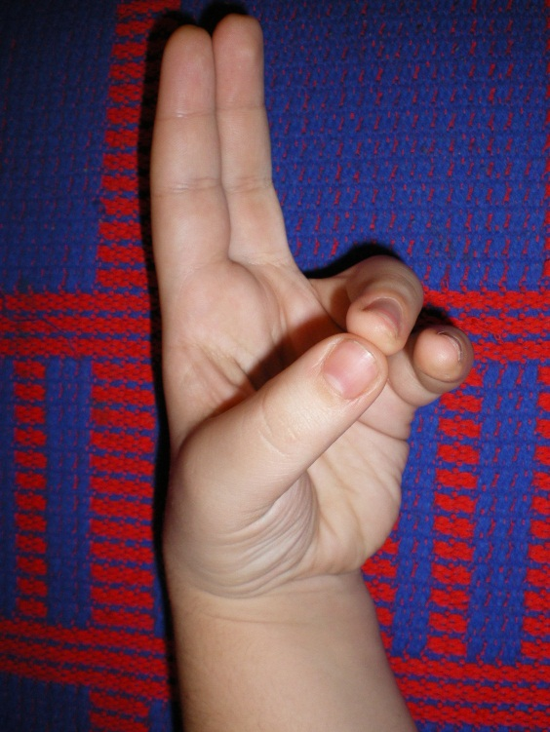
И в траве нашел колечко
А колечко непростое –
Блестит, словно золотое.
Упражнение основано на переходе из одного положения в другое: а) пальцы собраны в кулачок, выдвинуты указательный и средний пальцы, развести их в стороны; б) большой и указательный пальцы соединить в кольцо, остальные пальцы развести в стороны. Педагог обращает внимание на то, чтобы действия выполнялись без лишних, вспомогательных движений пальцами.

«Прогулка»
Цель упражнения – освоить независимые движения каждого пальца в отдельности. Также упражнение направлено на развитее растяжки.
Вышли братцы погулять.
Первый вышел ровно в пять,
Вместе с ним пошел второй
Третий выглянул во двор
А мизинчик, непоседа,
Убежал гулять отдельно
Ладонь положить на стол. Соединить прямые пальцы. Раздвигать в стороны, на максимально возможное расстояние, по – очереди, указательный палец, затем указательный и средний вместе, затем указательный, средний и безымянный, затем мизинец в отдельности.

«Сороконожка»
Упражнение подготавливает пальцы к движениям, совершаемым на грифе.
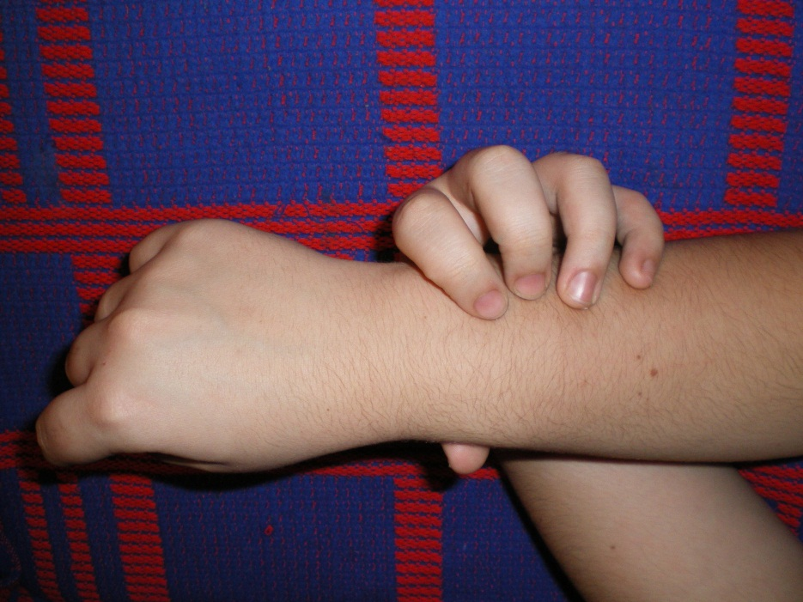
Вот сороконожка
Ползет по дорожке
Побежала, побежала
И ее мы не догнали.

Левая рука располагается на
на правой руке подобно положению на грифе. Пальцы левой руки бегают, изображая движения ножек сороконожки.
Упражнение предлагается для того, что бы ребенок мог почувствовать силу каждого пальца.
Шла корова по дорожке –
ТОП-ТОП
ТОП-ТОП
А за ней бежала кошка
Топ-топ-топ
Топ-топ-топ.
Рука располагается на столе. Пальчики согнуть и по очереди поднимать. Первая половина стиха – громко топать пальчиками. Вторая – легко и быстро.

«Цепочка»
Упражнение помогает развить цепкость пальцев левой руки. Ученик цепляется пальцами за пальцы педагога. При этом рука педагога мягко «пружинит», а ученик чувствует работу кончиков пальцев (остальная часть руки: кисть, запястье предплечье, должны быть расслаблены).

«Хоровод»
Это упражнение предназначено для развития эластичности и расслабления мышц большого пальца, которое помогает подготовить правую руку к удержанию медиатора, а также в некоторой степени поможет уменьшить проявления хватательного рефлекса.
Вокруг розовых кустов
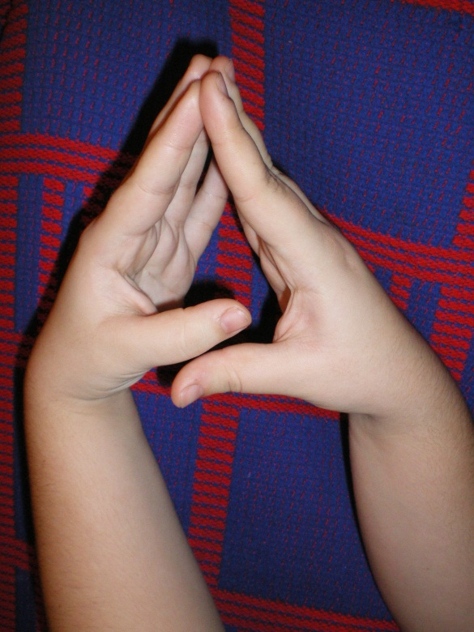
Среди трав и цветов
Водим, водим хоровод.
Сложить подушечки пальцев левой и правой руки вместе, сделать подобие крыши. Большие пальцы правой и левой руки совершают вращательные движения вокруг друг друга. Как вариант этого упражнения педагог может предложить ученику отдельно вращать большим пальцем. Также можно попросить ученика нарисовать большим пальцем в воздухе какую-либо геометрическую фигуру или картинку, в зависимости от фантазии ребенка.
Как уже говорилось выше, параллельно происходит обучение основам элементарной теории музыки (ноты, длительности и т. д.). Но не стоит форсировать, знание нот накапливается постепенно. Поэтому изучаем ноты всеми доступными способами – называем их в песенках вразбивку, по порядку. Можно для более наглядного и более понятного объяснения показать ученику его собственную руку (развести пальцы правой или левой руки и наглядно показать расположение нот на нотном стане).
В процессе освоения отдельных элементов музыкального языка продуктивны упражнения на раскраску звуковых комплексов. Дети любят рисовать. Цвет - сильнейший фактор эмоционального восприятия, способствует лучшему усвоению материала. Самые первые шаги с детьми на основе соединения музыки и рисования создают условия для раскрытия творческого потенциала учащихся. Например, задание на ассоциативное мышление:

«Семь нот – семь цветов радуги»
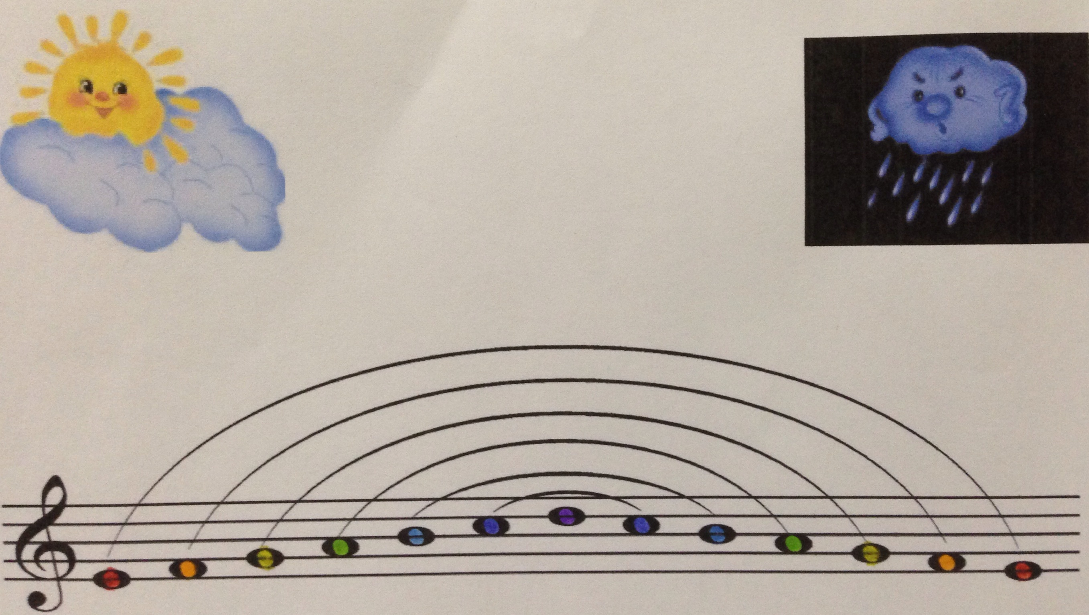
Сыграй ноты и послушай, какого цвета каждая из них. Раскрась ноты цветами радуги (рис.)

Нарисовать какая погода или время года больше соответствует мажорному и минорному ладу.
Названия струн лучше обозначать буквами - Е, А, D, так как это может в дальнейшем помочь при изучении домры. А длительности можно изучать на примере деления яблока или просто «рвать» бумагу, называя вслух длительности и их счет.
Первоочередная задача самого начала обучения – научить ученика слушая слушать, развивать способности слушать внимательно, активно. Формированию этой способности служит собственное пение учащегося. С первых уроков можно вводить интонирование песенок голосом, а затем интонирование пьес на инструменте. Пьески и песенки для детей 6-7 летнего возраста желательно чтобы сопровождались словами. Сочетание слов и мелодии развивает ассоциативно-образное мышление малыша. Поэтический текст не только помогает создать эмоциональный настрой ребенка, заинтересовать его, он как бы разъясняет содержание музыки. Объем каждой песенки должен быть минимальным, музыкальные язык доступным, название – нести яркий образ, вызывать определенные ассоциации, способствующие возникновению музыкальных образов.
Для учеников первые уроки трудны и очень важны: происходит становление исполнительского аппарата, все, чем они занимаются, ново и непривычно. В работе педагога это один из самых сложных этапов, требующего большого терпения и внимания, так как у каждого ребенка своя приспособляемость к инструменту, свои физиологические и психологические особенности, которые необходимо учитывать.

Посадка
Особое внимание уделяем посадке, так как она непривычна для учащегося и напрямую зависит от физиологических особенностей учащегося. Объясняя ребенку как он должен сидеть, надо обратить внимание прежде всего на то, чтобы он не был зажат, сидел свободно. Хорошим и положительным примером служат занятия, проводимые в подражательной манере.
Педагогу необходимо подготовить рабочее место учащегося (подобрать стул и подставку нужной высоты). Плечи ребенка должны быть расслаблены (правое и левое плечо на одном уровне, без перекосов). Локоть левой руки свободен и не прижат к туловищу. Кисть лежит на панцире, как бы обнимаю корпус, при игре пиццикато. Гриф домры должен находиться на уровне плеча.

Главное, на что стоит педагогу обращать постоянное внимание и контролировать – это свобода: все части тела ребенка должны находиться в спокойном, расслабленном состоянии. Периодически откладывать инструмент в сторону и выполнять упражнения, изложенные выше.
Учитывая физиологические особенности учащего, индивидуальный подход, можно выделить несколько видов посадки юного домриста:
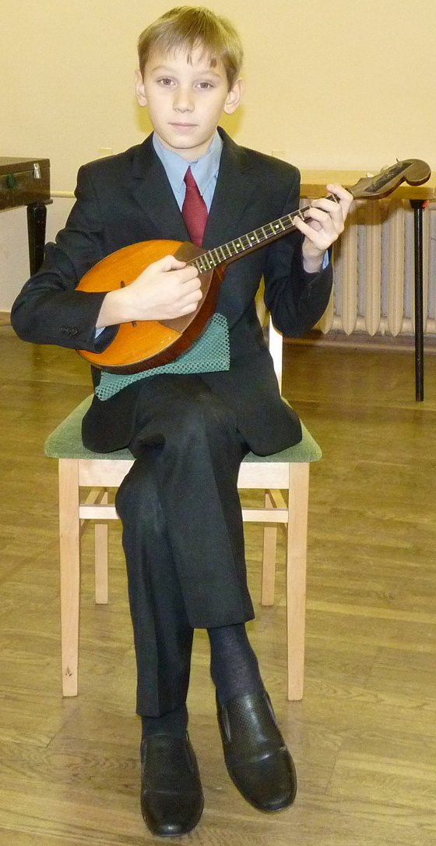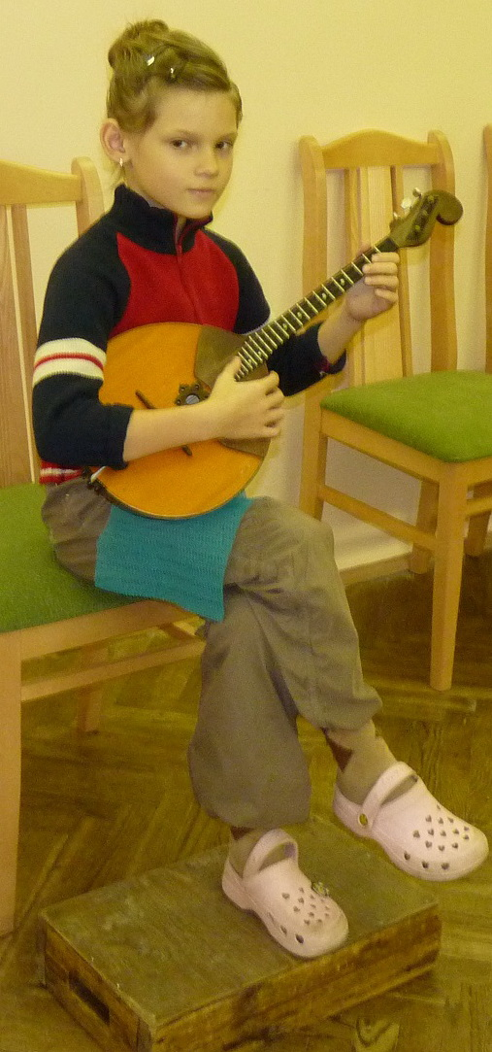
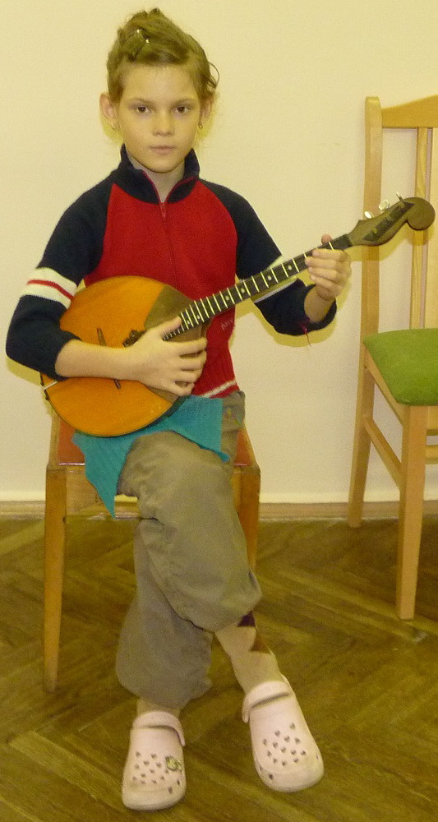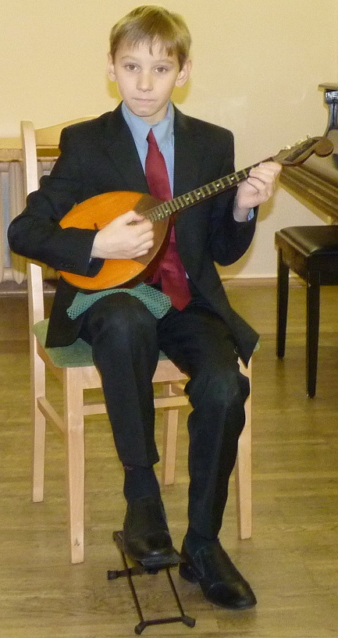
Упражнения с инструментом
Занимаясь с ребенком в подготовительный период обучения, преподаватель постепенно знакомит его с домрой. Формируется посадка, происходит постановка рук на инструменте, ученик осваивает новые игровые упражнения и учится извлекать первые звуки.
Домра для ребенка – это новый, неизвестный предмет, который требует от него концентрации внимания, совершения непривычных, сложных движений. При первых контактах с инструментом происходит не только мышечный, но и психологический зажим. Как уже говорилось ранее, следить за нормальным тонусом мышечной системы ребенка – одна из основных задач преподавателя в начальный период обучения. Для того чтобы ребенок чувствовал себя психологически комфортно на уроке, преподавателю необходимо сохранить ту игровую доверительную атмосферу, которая была достигнута на первом этапе обучения. Все упражнения с инструментом желательно превратить для ребенка в игру, сопровождать их яркими, образными названиями, способствующими совместному творчеству ученика и учителя.
Первый прием, которым овладевает юный домрист – это пиццикато большим пальцем по открытым струнам. Игровое движение пальца должно совершаться при помощи движения кисти и предплечья вниз, которые тянут за собой палец. При этом он все время должен оставаться прямым и свободным. Объясняя характер движения, педагог может использовать образное сравнение, понятное ребенку. Например, погладь струну, как кошечка лапой; или, погладь струну ласково, как маму.
Перед тем, как ученик попробует воспроизвести свои первые звуки, необходимо повторить развивающие упражнения для кисти и большого пальца без домры.
Упражнение «Мамочка» предлагается для того, чтобы ребенок мог ощутить и запомнить правильное движение большого пальца.
«Ма-моч-ка; ми-ла-я;
Луч-ша-я; ты у нас».
Пальцы, все кроме большого, лежат на панцире домры. Большой палец играет арпеджиато по трем открытым струнам одновременно. Необходимо следить, чтобы движение совершалось с участием предплечья и кисти.
В этом упражнении могут использоваться любые слова, состоящие из 3х слогов. Наиболее ярко и эмоционально дети реагируют, когда педагог предлагает им петь про самих себя:
«Ма-шень-ка; к нам приш-ла; по-иг-рать».
Развивая интерес и творческие способности ребенка, можно предложить ему сочинить целую песню:
«Солнышко светит нам весело.
Колобок катится по траве.
Зайчики прыгают.
Воробей прилетел, поклевал зернышки», и т д.
Далее, для освоения этого приема ученик разучивает упражнения и детские песенки на открытых струнах, а также подбирать по слуху некоторые песенки, интонируя голосом. На начальном этапе эти песенки должны соответствовать характеру движения руки, т.е. быть в медленном или среднем темпе. Игра в быстром темпе провоцирует неверное обособленное движение большого пальца. Палец должен двигаться строго вниз, останавливаясь на следующей струне. ( При игре на первой струне, палец должен остановиться на панцире). Типичная ошибка при игре пиццикато по одной струне – щипок в сторону.

Уже с первых песенок на открытых струнах, педагог может развивать художественное мышление ребенка, познакомить его с такими понятиями как форте и пиано, замедлением в конце пьесы, обсудить характер музыки, предложить сыграть одно и то же упражнение в разных темпах и характерах.
При игре на I-й струне большой палец подушечкой ногтевой фаланги накладывается сверху на струну, остальные четыре касаются подушечками края панциря. Полусогнутая в лучезапястном суставе кисть находится в расслабленном состоянии. Запястье опускаем вниз, пока большой палец, упруго скользнув по струне, не коснется панциря. Для последующего звукоизвлечения поднимаем запястный сустав в начальное положение и накладываем большой палец вновь на струну.
При пиццикато на II-й и III-й струне принцип движения сохраняется, но лучезапястный сустав поднимается несколько выше, и после звукоизвлечения большой палец упирается уже не в панцирь, а в I-ю или II-ю струну.
В детском возрасте временные связи устанавливаются быстро, в том числе и лишние, вредные для игры на инструменте. Так, например, при напряжении мышц одной руки могут напрягаться одноименные мышцы другой, а это при обучении на инструменте должно исключаться, так как при игре необходима полная асимметрия, то есть в правой и левой руках нужна работа разных мышечных групп. Поэтому, с первых дней обучения, если педагог недостаточно контролирует процесс приобретения учеником необходимых двигательных навыков, то впоследствии приходится вести борьбу за расслабление двигательного аппарата на фоне уже образованных вредных для исполнения временных связей. Игра пиццикато дает возможность учащемуся сконцентрировать внимание на правильной постановке левой руки, а при физических возможностях можно поставить руку сразу в первую позицию. Использование этого приема дает возможность более четко контролировать мышечные ощущения левой и правой руки, тем самым развивая независимость рук и более быстрое овладение начальными навыками игры.

Постановка левой руки
Параллельно с изучением пиццикато, происходит постановка левой руки – это один из сложных этапов, который требуем предельного внимания и терпения. Перед тем как ставить руку на грифе, можно сделать несколько упражнений.
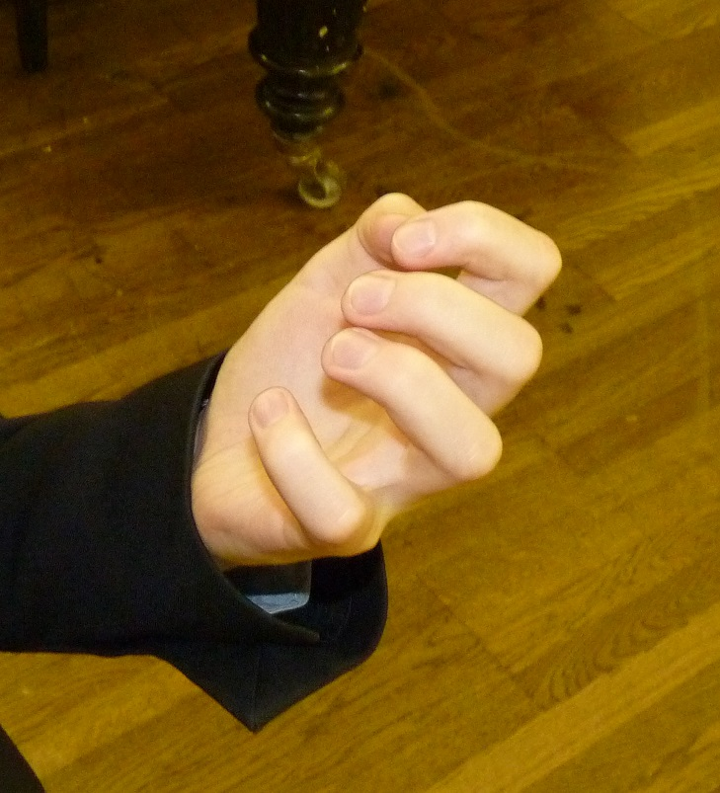
Например, учащийся должен сложить пальцы, изображая «лапку злой кошки»: подушечки согнутых пальцев прижимаются к их основанию, важно научиться сгибать и разгибать пальцы, оставляя запястье прямым.

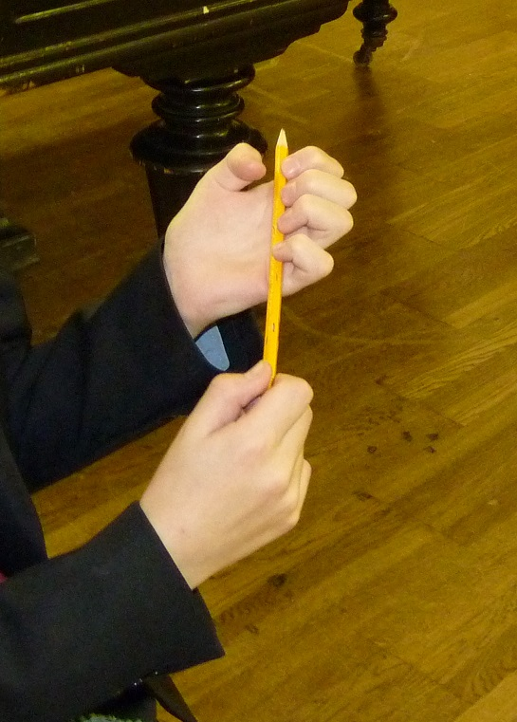
Как этап этого упражнения (находка З.И.Ставицкого) – использовать карандаш в роли грифа.
Сгибая и разгибая пальцы учащийся ставит подушечки пальцев на карандаш. Придерживая его другой рукой, при этом он должен следить за тем, чтобы пальцы не прогибались в первой фаланге. Сначала ребенок поднимает и опускает все пальцы одновременно, затем первый палец стоит на карандаше, а все остальные продолжают движение, потом к первому присоединяется второй и так далее. Когда упражнение начинает получаться, то его переносят на домру.
Затем постановку следует начинать с полупозиции, в таком положении растяжение между пальцами меньше, соответственно меньше и мышечное напряжение. На гриф ставятся 4 пальца. При обучении «от первого пальца» третий и четвертый нередко висят в воздухе, или проваливаются под гриф. Расположение четырех пальцев над грифом создает естественные условия для рациональной постановки левой руки и, в дальнейшем, технического роста домриста. Пальцы должны стоять ровно, не прогибаться, не прижиматься друг к другу, каждый на своем ладу. Существует «золотое» правило домриста, за выполнением которого должен следит не только ученик, но и педагог: если играет 2 (3, 4 пальцы), то предыдущие стоят на струне: «У каждого пальчика свой домик, в котором он живет: у первого пальчика на втором ладу, у второго – на четвертом и так далее…….»

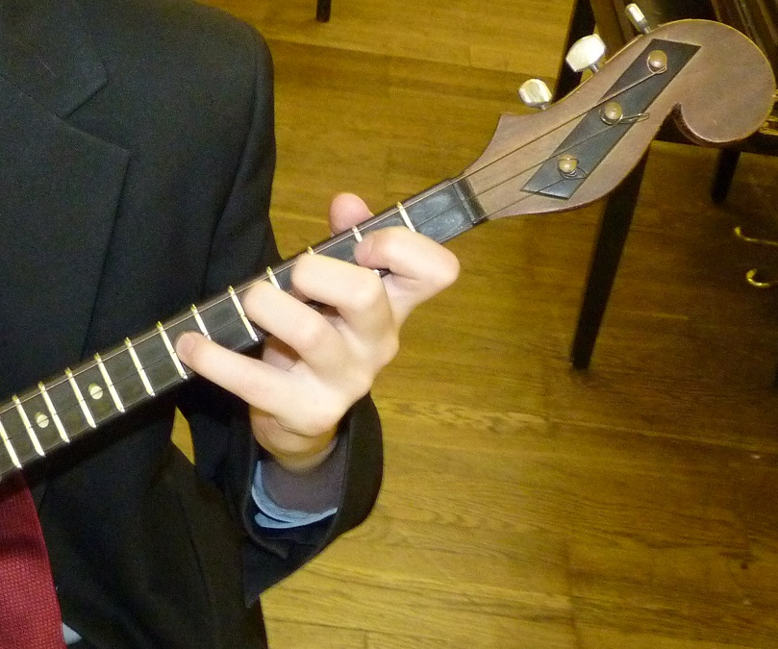
Точками касания грифа с кистью левой руки будет вторая фаланга большого пальца и «подушечка» в основании указательного пальца. Ладонь не следует прижимать к грифу. Ученик должен ее полностью видеть (посмотри на ладошку как в зеркальце). Рука в запястье несколько изогнута, но ни в коем случае не выгнута к себе. Большой палец должен свободно лежать на грифе, примерно между указательным и средним пальцем. Упражнения лучше всего делать и играть на второй струне, так как она наиболее удобна для положения руки на грифе. Самая «неудобная» струна – первая, ее не следует применять на начальном этапе.
Следующие упражнения, которые можно дать учащемуся – хроматические, они очень позитивно воспринимаются детьми и помогают в постановке левой руки, для юных учащихся – эти упражнения можно назвать «змейка», «паровозик».

Когда ребенок берет в левую руку гриф домры, у него непроизвольно возникает хватательное движение.
Упражнение «Горка» поможет отвлечь ученика от хватки инструмента большим и указательным пальцами, приучить его к легкому поддерживанию грифа и такому же легкому скольжению вдоль него.
Пальцы с горочки скатились
И обратно поднялись,
Посидели, отдохнули,
За работу принялись.
Поставить пальцы на гриф. Свободно передвигать руку от начала грифа к пятке и обратно. Упражнение следует повторить несколько раз. При выполнении, необходимо обратить внимание на то, чтобы большой палец все время оставался свободным и при перенесении руки находился между 1-м и 2-м пальцами.
ВАЖНО: пальчики должны стоять как «молоточки», согнутые в двух суставах. Часто встречающаяся ошибка – это выпрямление пальца в одном из суставов и как следствие – нажатие на струну всей подушечкой пальца.

«Зарядка»
Цель упражнения освоить незначительный подъем и нажим пальцев на струну с минимальным напряжением мышц.
Раз, два, три, четыре пять,
Вышли пальчики гулять,
На зарядку становись,
Каждый пальчик не ленись.
Поставить пальцы на гриф, каждый на свой лад. Одновременно, всеми пальцами прижимать струну к грифу и отпускать. Упражнения выполняется без участия правой руки. Желательно выполнять ритмичные, размеренные движения.
Цель упражнений состоит в том, что бы на основе хватательного движения, научиться совершать действия каждым пальцем в отдельности. Соответствующие двигательные навыки подготавливались и в развивающих упражнениях без инструмента. Задача же на данном этапе, отрабатывать эти движения непосредственно на домре, и при минимальном мышечном напряжении добиваться чистого звучания (без дребезжания). Упражнения помогут сформировать правильную постановку левой руки, а так же преодолеть неподвижность руки в первой и полупозиции.
Наиболее сложный этап формирования исполнительского аппарата, который требует не только предельного внимания и контроля со стороны педагога и ученика, но и терпения – это игра медиатором, но не следует торопиться и переходить к этому этапу до того, как ребенок сможет свободно и уверенно играть на инструменте несложные пьески и хорошо знать основы элементарной теории музыки.
*автор упражнение К.Мельник
**автор упражнение Т.Пронина

Заключение
В заключение данной работы хотелось бы привести слова известной индийской мудрости: «Посеешь поступок – пожнешь привычку, посеешь привычку – пожнешь характер, посеешь характер – пожнешь судьбу!» Обучая детей, педагоги должны постоянно помнить эту истину. В вопросах формирования исполнительского аппарата не должно быть никаких неточностей. Правильная организация и контроль совершаемых движений это вопрос не только будущей техники и качественного звукоизвлечения, но и сохранения здоровья ребенка. Если их своевременно не исправить, то с возрастом они перерастут в крупные недостатки и профессиональные заболевания.
Представленный комплекс подготовительных и развивающих упражнений успешно используется в педагогической работе. Как показала практика, дети, прошедшие такое период обучения легко осваивают основные способы и приемы звукоизвлечения на домре. А так как основной вид деятельности у детей дошкольного возраста – это игра, обучающиеся с интересом и желанием выполняют упражнения-игры.
Начальный этап обучения является важным и ответственным периодом. Освоение приема пиццикато-первая ступень к игре медиатором. Наличие приобретенных мышечных ощущений и навыков работы двигательного аппарата обеспечивает дальнейшее освоение инструмента на должном профессиональном уровне. По мере развития двигательных ощущений происходит накопление мышечной памяти в ходе изучения инструмента. Это сложный психологический процесс, требующий специальной подготовки исполнительского аппарата, которая осуществим только при условии его мышечной свободы, раскрепощенности. Игра пиццикато дает возможность учащемуся сосредоточить внимание на постановке левой руки, лучше контролировать свои мышечные ощущения. При одновременной же постановке рук чаще всего портится посадка: гриф поднимается вверх, большой палец правой руки становится жестким и зажатым, корпус домры уходит под мышку, так как ученику невозможно уследить за всем сразу. Данные методические рекомендации позволяют правильно поставить руки учащимся младших классов.
Начальное обучение игре на инструменте не изолированная область работы с учеником, а часть общего процесса. В это время закладывается фундамент всему тому что, в личности ребенка будет определять какую позицию он займет по отношению к музыке, к работе с инструментом и задачам, которые ставит перед ним преподаватель. Чрезвычайно важным фактором является сила воздействия преподавателя на ребенка. В процессе обучения проявляются собственно две личностные и художественные индивидуальности: педагог и ученик. Это весьма ответственная роль, поскольку общеизвестно, что отношение ребенка к музыкальному обучению, на каком бы инструменте он не играл, в большинстве случаев зависит от первого преподавателя. Задача педагога стремиться выявить и развить все лучшие музыкальные задатки каждого ученика. Это и есть индивидуальный подход к ученику и одновременно путь к педагогическому мастерству. Обучение детей не терпит шаблона, уравниловки. Наблюдая и изучая ученика в ходе занятий с ним, педагог должен применять различные приемы воздействия, подбирать для каждого ученика репертуар, делать выводы относительно возможных темпов развития, ставить все новые и более трудные задачи.
В умении найти для каждого ученика наилучший путь и темп развития проявляется диалектика педагогической работы. Педагог должен быть не только хорошим музыкантом и исполнителем, но хорошим психологом, чутким наблюдателем и знатоком души ребенка.
И еще один немаловажный момент. Качественная работа с учащимися 6-7 лет возможна только при взаимодействии педагога с родителями. Когда родители присутствуют на уроке, запоминают требования педагога, контролируют и помогают ребенку выполнять домашние задания, можно говорить об успешном результате обучения

Использованная литература:

- Александров А. Школа игры на трехструнной домре. М.: Музыка, 1975.
- Артоболевская А. Первая встреча с музыкой: Учебное пособие. М.:Советский композитор, 1986.
- Афонина Ю. Некоторые причины возникновения профессиональных заболеваний у домристов и способы их устранения: Дипломная работа. Петрозаводская Государственная Консерватория, 2000.
- Бардышева Т. Разговорчивые пальчики. М.: Для самых маленьких, 2001.
- Борисенко М., Лукина Н. Наши пальчики играют: развитие мелкой моторики. СПб.: Паритет, 2002.
- Гринштейн С. Великие фортепианные педагоги прошлого. СПб: Композитор, 2004
- Егоров В. Расскажи стихи руками. М.: Совер, 1992.
- Колбанов В. Валеологический практикум: учебное пособие для педагогов. СПб.: СПбАПДО, 2005.
- Кудрявцев В., Егоров Б. Развивающая педагогика оздоровления. М.: Линка-пресс, 2000.
- Козлова С., Куликова Т. Дошкольная педагогика. М.: Педагогическое образование, 2001
- Мазель В. Музыкант и его руки. Тель-Авив, Pilies Studio, 2001.
- Нейгауз Г. Об искусстве фортепианной игры. М.: Музыка, 1982.
- Обреимова Н., Петрухин А. Основы анатомии, физиологии и гигиены детей и подростков. М.: Академия, 2007
- Сафарова И. Игры для организации пианистических движений. Екатеринбург, 1994.
- Синицына Е. Умные пальчики. М.: Лист, 1998
- Сиротюк А. Коррекция развития интеллекта дошкольников. М.: Творческий центр «Сфера», 2002.
- Ставицкий З. Начальное обучение игре на домре. Л.: Музыка, 1984.
- Струве Б. Пути начального развития юных скрипачей и виолончелистов. М.: Музгиз, 1952.
- Чунин В. Школа игры на домре. М.: Советский композитор, 1990.
- Шмидт-Шкловская А . О воспитании пианистических навыков
- Юдовина-Гальперина Т. За роялем без слез, или я детский педагог. СПб.: Предприятие Санкт-Петербурского Союза художников, 1996.
- Янжурова З. Первые шаги//Ребенок за роялем. Педагоги пианисты социалистических стран о фортепианной методике. Под общей редакцией Я. Достал – М.: Музыка, 1981.

Джекобсон Э. – американский ученый, психотерапевт, разработавший метод «прогрессивной релаксации» в 1922 году (Jackobson E. "Anxity and Tension Control", Philadelphia, 1964)

